F组对B组的软件测试评审报告

# 基本信息

|  |  |  |  |
| --- | --- | --- | --- |
| 项目名称 | 基于Scrapy的WebUI开发 | | |
| 项目组 | B组 | 评审组 | F组 |
| 提交日期 | 2020.5.20 | 提交者 | 孙维华 |
| 修改记录 | | | |
| 修改日期 | 修改内容 | 修改者 | 备注 |
| 2020.5.19 |  | 孙维华 | 初稿 |
| 2020.5.19 | 添加测试结果和截图 | 郑锋 | 测试用例再测试和评审 |

# 软件部署

部署地址：<http://121.199.12.225/#/ui_index/autoMake>，可以正常访问，WebUI能够正常运行。

# 测试

## 测试环境

浏览器：Chrome 81

操作系统：Windows 10

## 测试方法和内容设计

B组测试分为白盒测试以及黑盒测试，方法和内容设计上存在如下的问题：

1. B组软件包含一个选择脚本的功能，但未对该功能进行测试用例的设计。建议根据输入数据内容的正确错误详细设计测试用例。
2. B组软件在对“自动生成脚本”子功能设计测试用例时，未对用户填写的表单内容的正确性作区分。
3. 测试用例设计分为功能需求测试和非功能需求测试。非功能需求测试仅有对需求的笼统描述，缺乏更加细致的情况划分和评价标准。比如在交互界面友好性测试上，建议通过描述用户的使用流程详细说明预期的使用说明和提示内容。
4. 在非功能需求的测试用例设计上，缺少响应时间的测试。通过测试可以发现部分功能在响应时间上缺乏保证，例如脚本列表的刷新。
5. “管理记录”测试用例的测试内容应已被“查看输出”囊括。不应再额外列举。
6. “下载scrapy项目压缩文件测试”测试用例没有检验生成scrapy项目压缩文件正确性的过程。
7. “去重算法优化”测试用例缺少对比数据。

## 测试用例评审

| 测试用例 | 测试点 | 预期结果 | 实际结果 | 测试状态P/F |
| --- | --- | --- | --- | --- |
| 用例对应章节4.3.1用户管理脚本测试 | 用户能否正常上传项目 | 可以正常上传 | 复合预期 | P |
| 用户能否正常运行脚本 | 可以正常运行 | 复合预期 | P |
| 用户能否正常停止脚本 | 可以正常停止 | 可能是脚本运行太快，但效果是不能正常停止运行脚本 | F |
| 用户是否能查看项目输出 | 可以查看输出 | 复合预期 | P |
| 用户能否下载输出 | 可以下载输出 | 复合预期 | P |
| 用户能否管理脚本 | 可以删除项目 | 复合预期 | P |
| 用例对应章节4.3.2用户生成脚本测试 | 能否自动生成scrapy项目压缩文件 | 正确填写表单并自动生成scrapy项目压缩文件 | 表单填写错误仍然能生成压缩文件 | F |
| 用户能否下载scrapy压缩文件 | 可以下载scrapy压缩文件 | 复合预期 | P |
| 用例对应章节4.3.3用户生成词云测试 | 用户是否能选择对应的URL生成词云图 | 脚本正确运行并成功生成词云图 | 虽然有提到词云图并不是实时的，但很长一段时间都没有更新 | F |
| 用例对应章节4.3.4用户选择优化-随机代理IP测试 | 能否实时爬取代理IP | 可以正常爬取代理ID | 复合预期 | P |
| 能否生成对应的脚本文件 | 可以正常生成脚本文件 | 复合预期 | P |
| 用例对应章节4.3.4用户选择优化-随机代理IP测试 | 脚本能否运行成功 | 脚本正常运行 | 复合预期 | P |
| 用例对应章节4.3.4用户选择优化-随机User-Agent测试 | 能否生成正确脚本文件 | 成功生成正确脚本文件 | 复合预期 | P |
| 脚本文件能否运行成功 | 脚本文件运行成功 | 复合预期 | P |
| 用例对应章节4.3.4用户选择优化-爬取间隔测试 | 能否生成正确脚本文件 | 成功生成正确脚本文件 | 复合预期 | P |
| 脚本文件能否运行成功 | 脚本文件运行成功 | 复合预期 | P |
| 用例对应章节4.3.4用户选择优化- Cookie测试 | 能否生成正确脚本文件 | 成功生成正确脚本文件 | 复合预期 | P |
| 脚本文件能否运行成功 | 脚本文件运行成功 | 复合预期 | P |
| 用例对应章节4.3.4用户选择优化-选择去重算法优化测试 | 能否生成正确脚本文件 | 成功生成正确脚本文件 | 复合预期 | P |
| 脚本文件能否运行成功 | 脚本文件运行成功 | 复合预期 | P |

## 测试用例截图

### 章节4.3.1用户管理

**上传并运行项目**

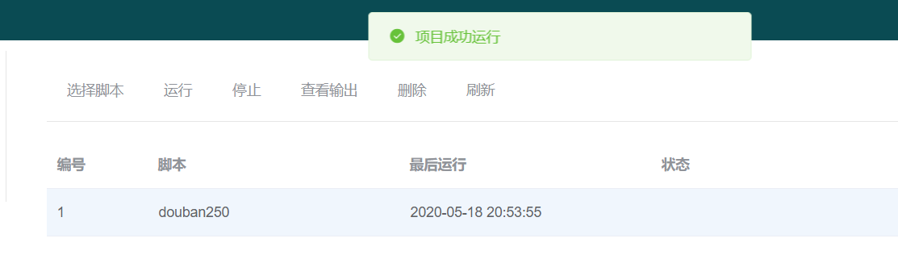

项目上传成功并可以运行。

发现问题：

* 当运行脚本时点停止仍然会将脚本运行完成
* Instructions中的提交脚本时setting未找到准确指代

**查看输出**

运行项目并查看输出结果，符合预期。

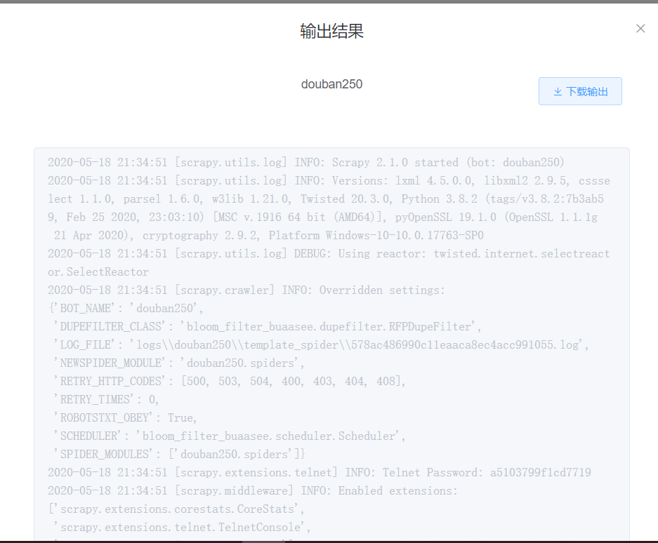

**下载输出**

对所运行脚本的输出进行下载，符合预期

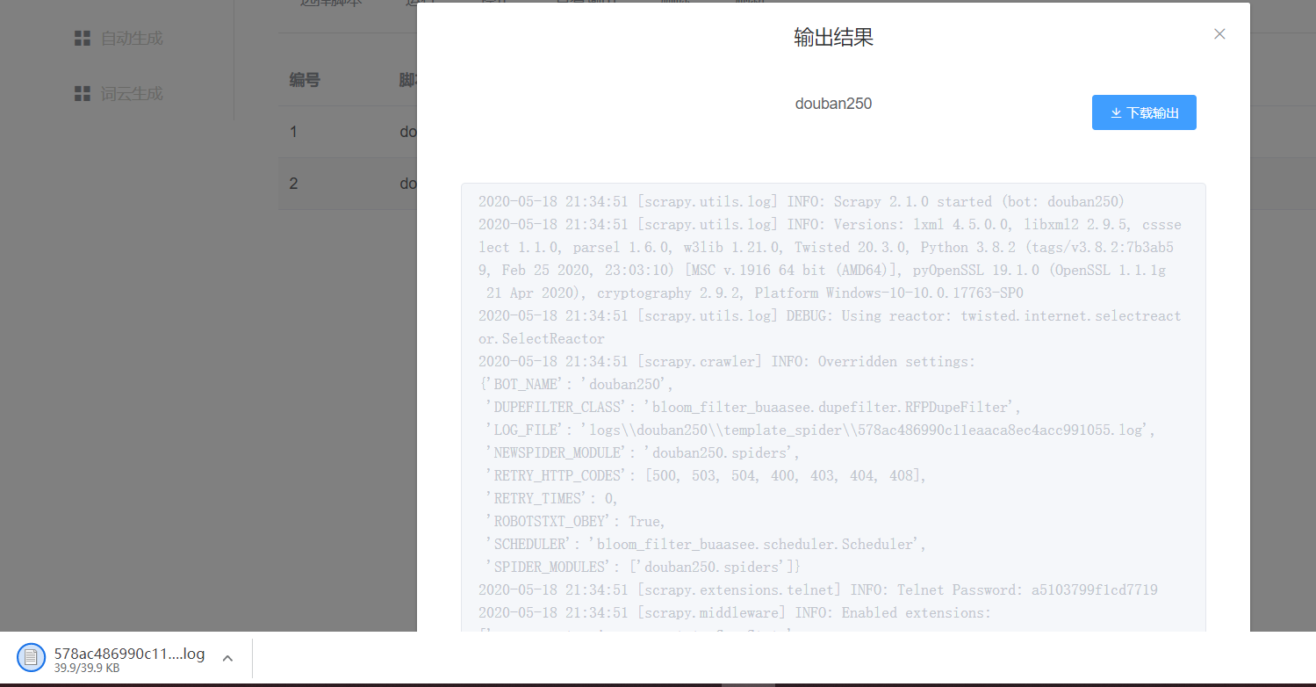

**管理脚本**

能够正常的删除脚本，符合预期

### 章节4.3.2生成脚本

**生成项目**

a.尝试使用非法网址格式，系统报错，符合预期

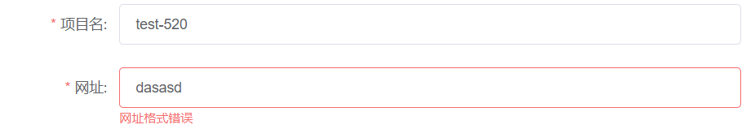

b.尝试使用非法的xpath，表单仍然可以提交成功

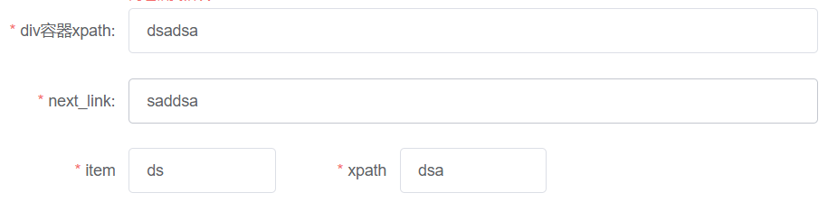

发现问题，没有校验xpath信息要求：

* xpath为非法字符时表单仍然可以提交成功

c.表单可以正常提交，自动生成scrapy压缩文件，符合预期

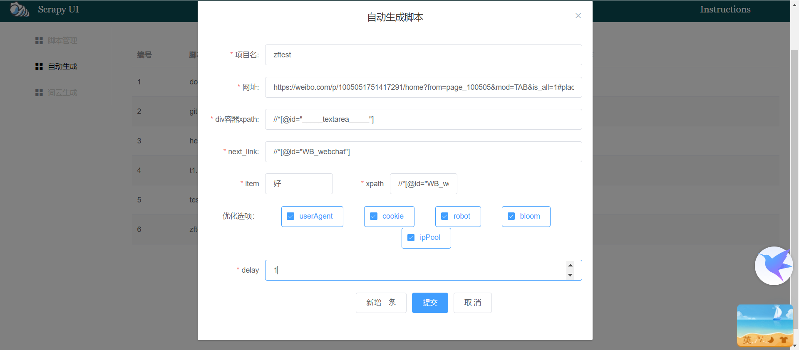

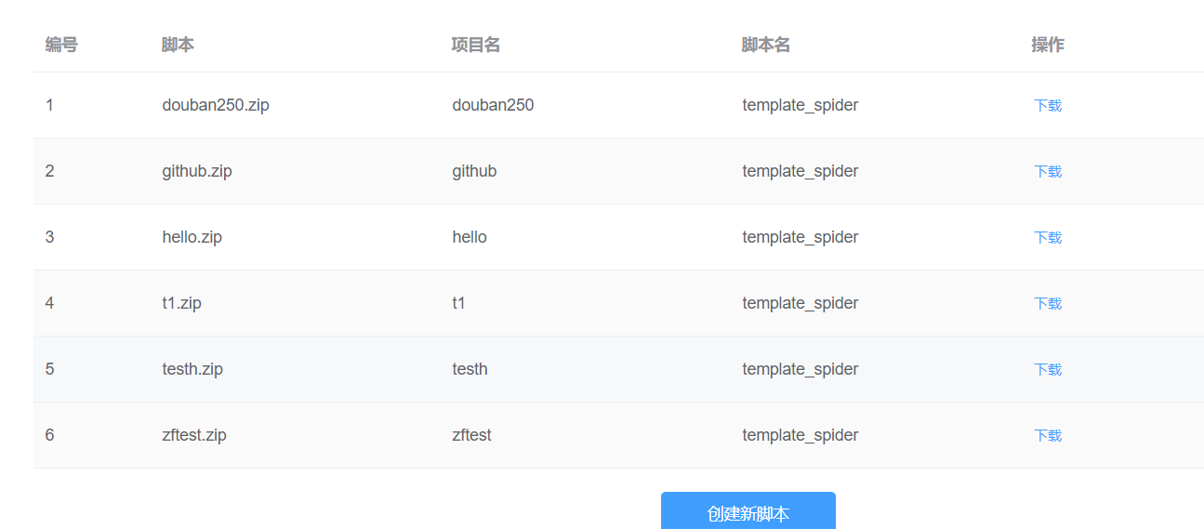

**下载文件**

能够正常下载对应文件，符合预期

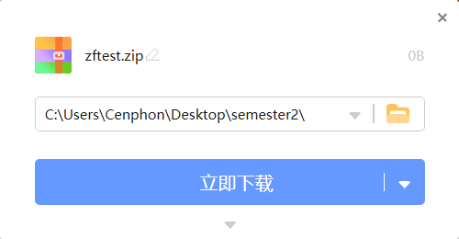

### 章节4.3.3词云生成

a.选择对应的URL，能够自动生成词云，符合预期



b.隔了一天查看相同的URL生成的词云仍然完全相同，不知道词云多久更新

### 章节4.3.4 选择优化

**随机代理IP测试**

使用随机代理IP，能够生成脚本文件且脚本运行成功，符合预期。

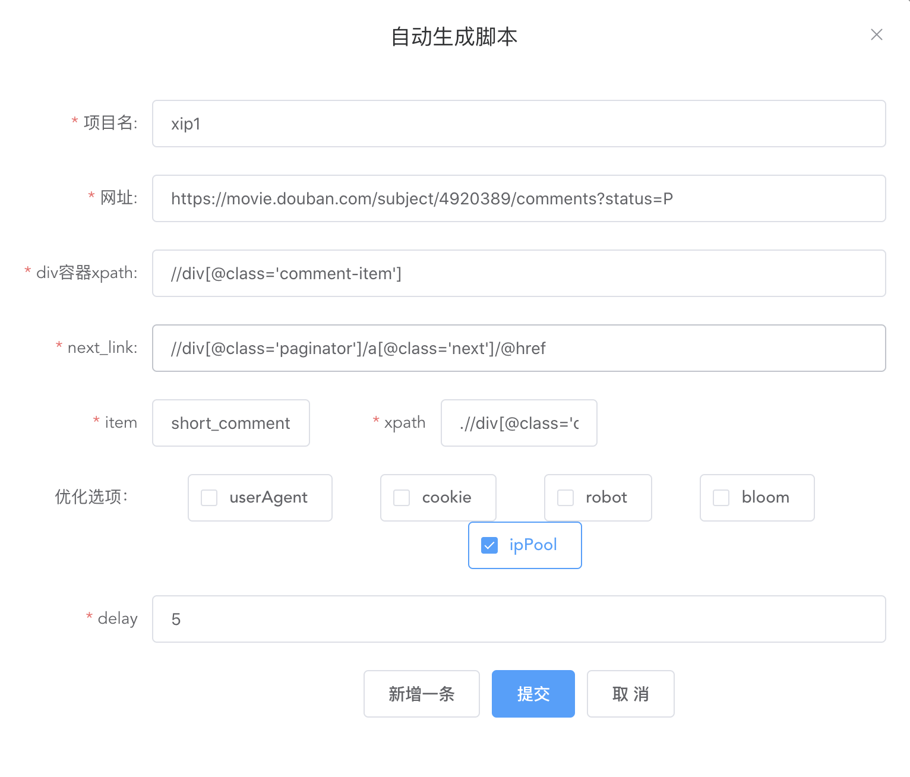

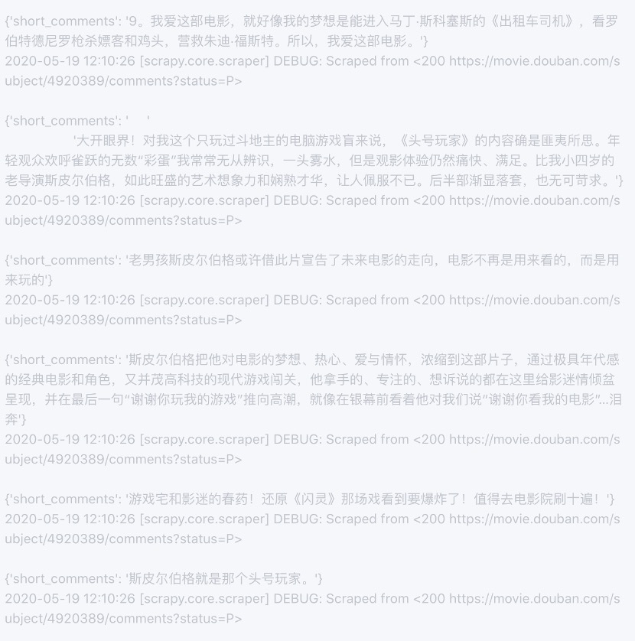

**爬取间隔测试**

设置爬取间隔，能够成功生成脚本文件且结果运行成功，符合预期

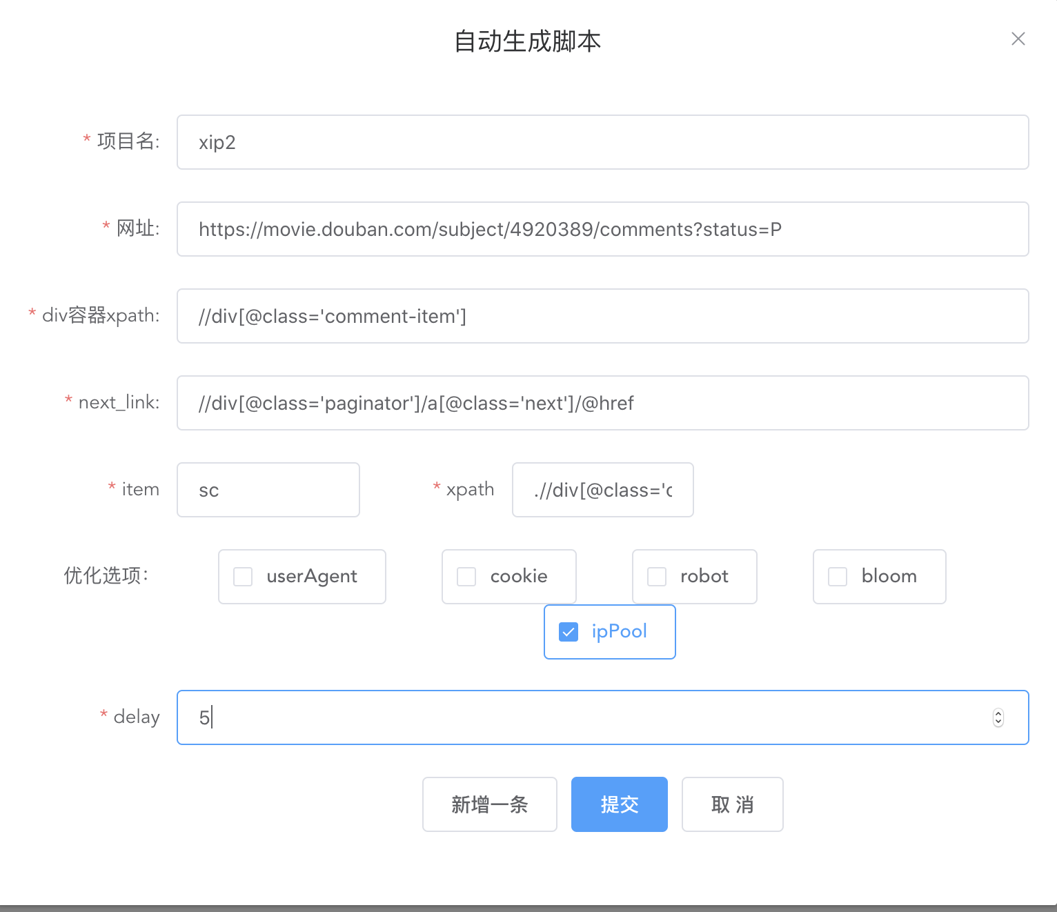

**Cookie测试**

选择cookie，能够成功生成脚本文件且结果运行成功，符合预期

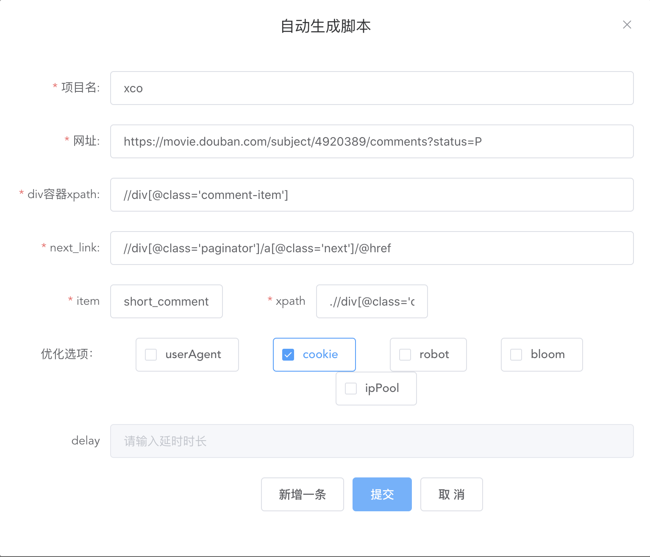

**选择去重算法优化**

选择去重算法优化，能够成功生成脚本文件且结果运行成功，符合预期

